Фразеологический КВН.

Под музыку «Мы начинаем КВН» входят дети, рассаживаются по командам. На столах материалы урока.
Учитель.
Уважаемые гости, поприветствуйте, пожалуйста, аплодисментами команды игроков сегодняшнего фразеологического КВНа.
Одним из лучших украшений речи являются особые обороты, устойчивые выражения, которые называются фразеологизмами.
С этими интересными, оживляющими нашу речь оборотами нам не раз приходилось сталкиваться на уроках. А сегодня вы будете соревноваться в знании и употреблении в речи фразеологизмов, а также постигать тайны русской фразеологии.
Представляю команды:
(Представление команд с девизом).

Уважаемое жюри будет оценивать конкурсы по пятибалльной системе.

1 конкурс «Разминка».

Учитель.
Мы приготовили Загадки-складки «Доскажи словечко».

Дружнее этих двух ребят
На свете не найдешь.
О них обычно говорят:
Водой ..хором. (не разольешь). Как напишите? Прочитайте свою загадку

Товарищ твой просит украдкой
Ответы списать из тетрадки.
Не надо! Ведь этим ты другу
Окажешь ...хором (медвежью услугу). Как напишите?

Фальшивят, путают слова,
Поют, кто в лес ... (кто по дрова)
Ребята слушать их не станут:
От этой песни уши ... (вянут).

2 конкурс

Наш зоопарк.

- Голоден, как ...; изворотлив, как ...; (волк, уж)
- Упрям, как ...; хитер, как ...; (осел, лиса)
3 Надут, как ...; мокрый, как ...; (индюк, курица)
- Труслив, как ...; нем, как ...; (заяц, рыба)
5. Болтлив, как ...; здоров, как ...; (сорока, бык)
6. Грязный, как ...; колючий, как ... (свинья (поросенок), еж).
3 конкурс

Вставь буквы, напиши слово.
Безб…летного п…сс…ж…ра называют _______________.
Ч…л…века, который купается з…мой, называют __________________

4 конкурс
«Ни пуха ни пера!»

Рано утром мама-квочка
В класс отправила сыночка.
Говорила: «Не дерись,
Не дразнись, не петушись.
Поспеши, уже пора,
Ну, ни пуха, ни пера!»
Через час, едва живой,
Петушок идет домой.
Ковыляет еле-еле
Он со школьного двора,
А на нем и в самом деле
Нет ни пуха, ни пера.
Вопрос.
Определите, где выражение «ни пуха, ни пера!» употреблено в переносном смысле.

5 конкурс «Что бы это значило?»

У каждой команды по 5 высказываний. Найдите и подчеркните фразеологизмы. Устно дать объяснение.
1) Ничего страшного не случилось, и нечего тебе нос вешать, пойдешь в кино завтра, - сказала мальчику мама.
2) Уже две недели ты водишь меня за нос: обещал достать нужную книгу, а ее все нет и нет.
3) Сейчас, когда нужны были настоящие знания, Петя ругал себя за то, что считал ворон на уроках.
4) Когда Игорь рассказывает свои невероятные истории, у мальчишек глаза на лоб лезут.
5) В этом матче игроки нашей команды держали ухо востро: они понимали, что соперник очень сильны
6) Когда ты завтра утром встанешь?
- Очень рано. У меня дел по горло.
7) Заруби себе на носу, перед едой всегда надо мыть руки.
8) До лета рукой подать, и нужно подумать, где мы будем отдыхать.
9) Сергей зашел в мастерскую к отцу и долго бил баклуши.

6 конкурс «Капитаны, в атаку!».

Загадки-шутки «Что это?»
1) Не цветы, а вянут; не ладоши, а ими хлопают, если чего-то не понимают; не белье, а их развешивают чрезмерно доверчивые. (Уши.)
2) Он в голове у легкомысленного, несерьезного человека; его советуют искать в поле, когда кто-нибудь бесследно исчезает; на него бросают слова и деньги те, кто их не ценит. (Ветер.)
3) Его проглатывают, упорно не желая о чем-либо говорить.
Он может быть хорошо подвешен.
За него тянут или дергают.
Его можно держать за зубами. (Язык)
4) Иногда в них пускают пыль.
Их можно сделать большими.
Они могут разбегаться в разные стороны. (Глаза)

7 конкурс
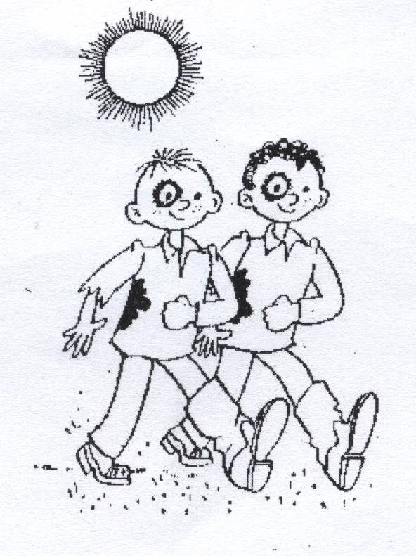
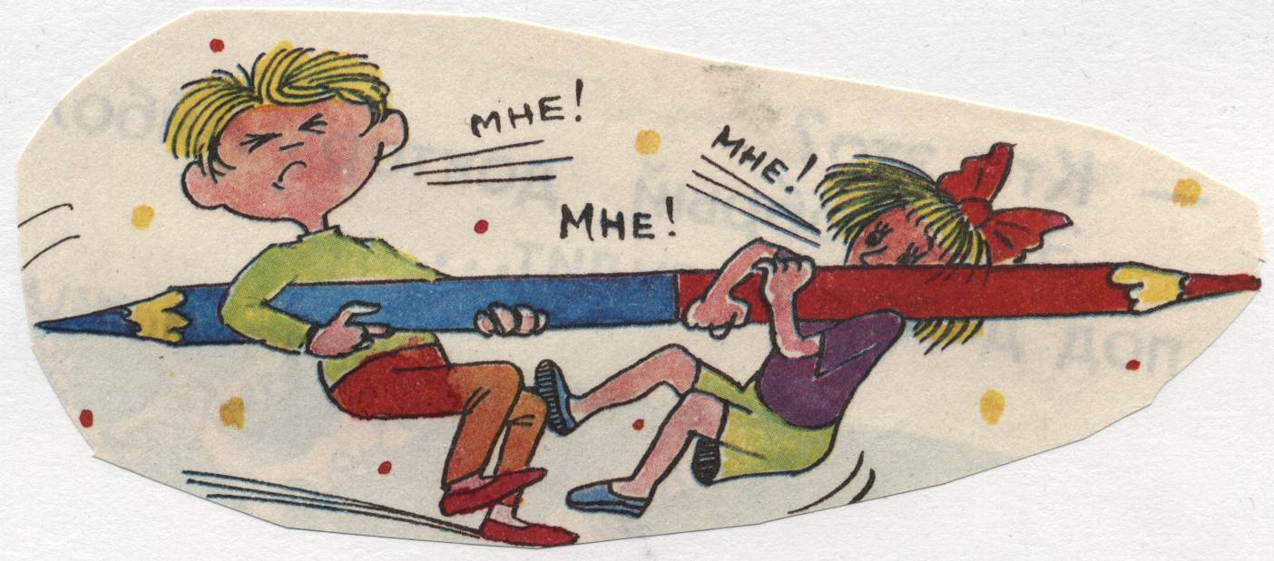
Подбери к картинке фразеологизм
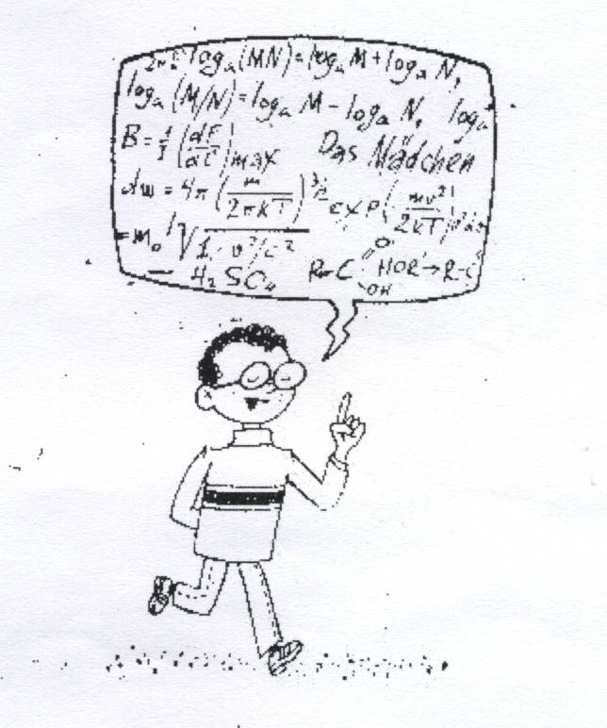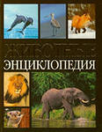
По этим двум картинкам составить 1 фразеологизм.

8 конкурс

Из данных фразеологизмов составьте антонимичные пары:
1) хоть иголки собирай
2) заваривать кашу
3) по чайной ложке
4) коломенская верста
5) чуть свет
6) повесить нос
7) жить душа в душу
8) сидеть сложа руки
9) ни зги не видно
10) воспрянуть духом
11) на ночь глядя
12) от горшка два вершка
13) как кошка с собакой
14) одним духом
15) расхлебывать кашу
16) не покладая рук
9 конкурс
Работа в программе Ассистент
Замените предложения фразеологизмами.
У каждой команды по 10 предложений, которые надо заменить фразеологизмами.

Вспомните, какие фразеологизмы мы употребляем, когда говорим:
1 - Об очень большой тесноте в помещении.
2 - О полной тишине,
3 - Об удачливом, счастливом человеке.
4 - О состоянии тоски, тревоги, беспокойства.
5 - О забывчивости, плохой памяти.
6 - О том, кто сам не пользуется и другим не дает.
7 - О том, кто потерпел неудачу, оказался в неловком, смешном положении..
8 - Хорошо, свободно, непринуждённо себя чувствовать.
9 - Быть в постоянных хлопотах, суетиться.
10 - Очень быстро бежать.
11 - Проливной дождь, ливень.
12 - Все видно очень ясно, отчетливо.

Ответы:
1) Яблоку негде упасть.
2) Слышно, как мужа пролетит.
3) В рубашке родился.
4) На душе кошки скребут.
5) Голова как решето.
6) Собака на сене.
7) Сел в галошу.
8) Как рыба в воде.
9) Вертеться как белка в колесе.
10) Бежать как стрела.
11) Льет как из ведра.
12) Видно как на ладони.

Найдёт фразеологизмов в тексте.

- А в этих рассказах нужно найти по 10 выражений, употребленных в переносном значении, и объяснить их смысл.

Пригласил нас как-то сын лесника к себе. За грибами, говорит, сходим, поохотимся, рыбу удить будем. Уху сварим — пальчики оближешь.
Мы, конечно, обрадовались, уши развесили, слушаем. Мой братишка прямо голову потерял от счастья. Как же! В лесу заночуем, палатку разобьем, костер разложим, из ружья палить будем. Потом он мне покою не давал: «Пойдем да пойдём! Говорят, он такой мастер рыбу ловить, собаку на этом деле съел». Не знаю, каких собак он ел, а вот мы попались на удочку. Обманул он нас.
Договорились прийти в субботу к вечеру. Пять километров одним духом отшагали. А нашего «приятеля» дома не оказалось.
Уехал, говорят, к тетке на воскресенье.
— Он же нас приглашал рыбу удить, охотиться, — растерялись мы.
— Вот пустомеля, — возмутился дед, — все время кому-нибудь морочит голову.
У братишки слезы в три ручья. Я, конечно, тоже не в своей тарелке.
— Ничего, ребятишки, — успокоил нас дед, — со мной пойдете. И пошли. И рыбу ловили, И костер развели. И уха была — ни в сказке сказать, ни пером описать. Только ружья нам дедушка не дал. Малы еще.

(О т в е т: пальчики оближешь; развесить уши; потерять голову; собаку съесть; попасться на удочку; одним духом; морочить голову; плакать в три ручья; быть не в своей тарелке; ни в сказке сказать, ни пером описать.)

Учитель.
Наш КВН подошёл к концу. Жюри сейчас подсчитает баллы и объявит итоги. До новых встреч!

